Приложение 1к Приказу № 40- Ө

УТВЕРЖДАЮ
Председатель Республиканского Государственного
учреждения «Государственная комиссия по
сортоиспытанию сельскохозяйственных культур»
____________ Т. Ажгалиев «03» августа 2018 г.

МЕТОДИКА ПРОВЕДЕНИЯ ИСПЫТАНИЙ
НА ОТЛИЧИМОСТЬ, ОДНОРОДНОСТЬ И СТАБИЛЬНОСТЬ
РАПС (Brassica napus L. oleifera)

I. Общие рекомендации
Данная методика испытаний применима ко всем сортам Brassica napus L. oleifera, включая линии и сорта ограниченных популяций (сорта с тождественным потомством), гибриды (сорта с контролируемым перекрестным опылением) и синтетические сорта (сорта с определенными компонентами и определенным поколением для целей маркетинга). Одновременно следует руководствоваться Приказом Министра сельского хозяйства Республики Казахстан от 2 июля 2015 года № 4-2/602. «Об утверждении Правил проведения сортоиспытания сельскохозяйственных растений».

II. Требуемый материал
1. Для испытания заявитель должен прислать 500 г семян сорта. Для гибридов и синтетических сортов необходимо дополнительно по каждому составляющему - минимальный образец семян 100 г.
2. Семена по посевным качествам должны соответствовать требованиям ГОСТа.
3. Семена для испытаний должны быть получены от урожая предыдущего года, если Госкомиссия не сделает специального исключения.
4. Семена не должны быть обработаны ядохимикатами, если на то нет разрешения или требования Госкомиссии. Если семена были обработаны, то необходимо дать подробное описание обработки.
5. Заявитель, высылающий семена из другой страны, должен полностью соблюдать все таможенные правила.
6. Если Госкомиссия потребует, необходимо прислать 50 не обмолоченных растений. Растения должны быть хорошо развитыми, без видимых поражений болезнями и повреждений вредителями. Растения должны содержать достаточное количество жизнеспособных семян для закладки опытов с рядами растений, необходимых для наблюдений.

III. Проведение испытания
1. Полевые испытания проводят в одном месте при условиях, обеспечивающих нормальное развитие растений в течение не менее двух вегетационных периодов. Если в этом месте невозможно наблюдать какие-либо важные признаки сорта, сорт может быть испытан в дополнительном месте.
2. Расстояния между рядками и растениями в рядке должны быть достаточными для наблюдения за индивидуальными растениями. Размер делянок должен быть таким, чтобы при отборе растений или их частей для измерений не наносилось ущерба наблюдениям, которые могут продолжаться до конца вегетационного периода.
3. Как минимум каждое испытание должно включать в общем 200 растений, разделенных на два повторения. Отдельные делянки для наблюдений и измерений могут быть использованы лишь в случае, если они находятся в сходных климатических условиях.
4. Для особых целей могут быть заложены дополнительные опыты.
5. Размещение сортов систематическое, без смещения во втором повторении. Оцениваемый и похожий на него сорта размещают на смежных делянках. В опыте размещают и делянки эталонных сортов.

IV. Методы наблюдений
1. Для оценки отличимости гибридов может быть применена система предварительной экспертизы на основе проверки родительских линий и формулы в соответствии со следующими рекомендациями:
(а) описание родительских линий по методике;
(б) проверка оригинальности этих родительских линий в сравнении с эталонной коллекцией на основе признаков, указанных в пункте VII с целью отсева ближайших инбредных линий;
(в) проверка оригинальности формулы гибрида в сравнении с общеизвестными гибридами, учитывая ближайшие инбредные линии;
(г) определение отличимости гибридов с похожей формулой.
2. В случае оценки отличимости и стабильности последовательно одного растения за другим все наблюдения должны быть произведены на 60-ти растениях или на частях 60-ти растений.
3. Для оценки однородности признаков на делянке в целом (визуальная оценка методом однократного наблюдения группы растений или частей растений) количество отклоняющихся растений или частей растений должно быть подсчитано на 200 растениях.
4. Для оценки однородности инбредных линий должен быть принят популяционный стандарт 0,5% с принятым значением вероятности не менее 95%. В случае гибридов популяционный стандарт должен быть 5%, с тем же самым принятым значением вероятности не менее 95%. Для тех стран, где предвидятся трудности, связанные с большим изменением по причине адаптации их системы вновь принятым правилам, было бы приемлемым установить 5-летний промежуточный период с момента принятия методики, прежде чем они адаптируются к новым правилам. В течение этого срока могли бы быть приняты: популяционный стандарт 2% - для инбредных линий и 10% - для гибридов. Для других типов сортов применяются общие правила для оценки однородности, изложенные в общих рекомендациях к методике.
5. В случае проведения наблюдений по потомству не обмолоченных растений в рядах количество отклоняющихся рядов не должно превышать 4 на 40.
6. В случае осуществления более одной поставки семян должно быть произведено сравнение результатов испытаний по последовательным годам высева, начиная с первого образца семян и образцов семян дополнительной поставки.

V. Группирование сортов
Оцениваемые сорта разбивают на группы. Для группировки используют такие признаки, которые, исходя из практического опыта, не варьируют или варьируют незначительно в пределах сорта, и степени их выраженности в коллекции распределены равномерно.
Рекомендуется использовать следующие признаки:
- семена: содержание эруковой кислоты (признак 1);
- лист: доли (признак 8);
- время цветения (признак 15).

VI. Признаки и обозначения
Признаки, используемые для оценки отличимости, однородности и стабильности и степени их выраженности приведены в «Таблице признаков». Отметка (*) указывает на то, что данный признак следует учитывать каждый вегетационный период для оценки всех сортов и всегда включать в описание сорта, за исключением случаев, когда степень выраженности предыдущего признака указывает на его отсутствие или когда условия окружающей среды делают это невозможным. Отметка (+) означает, что описание признака сопровождают в методике дополнительными объяснениями и (или) иллюстрациями.
По определенным признакам для ярового и озимого рапса указаны разные сорта-эталоны, разделенные точкой с запятой.
Оптимальное время наблюдения или учета признака указано во второй колонке «Порядок учета» кодом стадий развития рапса. Шкала стадии развития рапса приведена в Приложении.
Значениям выраженности признака даны индексы (1 - 9) для электронной обработки результатов.

VII. Таблица признаков

№№ UPOV | Признак |  | Порядок учета | Степень выраженности | Индекс
1. | 1. (*) (+) | Семена: содержание эруковой кислоты | 00 | отсутствует  имеется | 1  9
2. | 2. (+) | Семядоли: длина | 15-17 | короткие  средней длины  длинные | 3  5  7
3. | 3. (+) | Семядоли: ширина | 15-17 | узкие  средней ширины  широкие | 3  5  7
 | 4. | Гипокотиль: антоциановая окраска подсемядольного колена |  | отсутствует или очень слабая  слабая  средняя  сильная  очень сильная | 1  3  5  7  9
4. | 5. (*) | Лист: окраска | 23-27 | светло-зеленая  зеленая  темно-зеленая | 3  5  7
 | 6. | Лист: антоциановая окраска |  | отсутствует  имеется | 1  9
 | 7. | Лист: восковой налет на верхней стороне |  | слабый  средний  сильный | 3  5  7
5. | 8. (*) (+) | Лист: доли | 23-27 | отсутствуют  имеются | 1  9
 | 9. | Лист: степень развития долей | 23-27 | слабая  средняя  сильная | 3  5  7
6. | 10. (*) (+) | Лист: количество долей (полностью развитый лист) | 23-27 | мало  среднее количество  много | 3  5  7
7. | 11. (*) (+) | Лист: зубчатость края | 23-27 | слабая  средняя  сильная | 3  5  7
8. | 12. (*) (+) | Лист: длина (пластинка и черешок) | 23-27 | короткий  средней длины  длинный | 3  5  7
9. | 13. (+) | Лист: ширина (в самом широком месте) | 23-27 | узкий  средней ширины  широкий | 3  5  7
10. | 14. (+) | Только сорта с листьями, имеющими доли: длина черешка | 23-27 | короткий  средней длины  длинный | 3  5  7
11. | 15. (*) (+) | Время цветения | 61-62 | очень раннее  раннее  среднее  позднее  очень позднее | 1  3  5  7  9
12. | 16. (*) | Цветок: окраска лепестков | 62-63 | белые  кремовые  желтые  оранжево-желтые | 1  2  3  4
13. | 17. | Цветок: длина лепестков | 62-63 | короткие  средней длины  длинные | 3  5  7
14. | 18. | Цветок: ширина лепестков | 62-63 | узкие  средней ширины  широкие | 3  5  7
15. | 19. | Образование пыльцы | 62-63 | отсутствует  имеется | 1  9
16. | 20. (+) | Растение: высота (при полном цветении) | 64 | низкое  средней высоты  высокое | 3  5  7
17. | 21. (*) | Растение: общая длина, включая боковые ответвления | 75-80 | очень короткое  короткое  среднее  длинное  очень длинное | 1  3  5  7  9
 | 22. | Растение: антоциановая окраска стебля | 75-80 | отсутствует  имеется | 1  9
18. | 23. (+) | Стручок: длина (без носика) | 75-89 | короткий  средней длины  длинный | 3  5  7
19. | 24. (+) | Стручок: длина носика | 75-89 | короткий  средней длины  длинный | 3  5  7
20. | 25. (+) | Стручок: длина цветоножки | 75-89 | короткий  средней длины  длинный | 3  5  7
21. | 26. (+) | Тенденция к формированию соцветия в год посева при весеннем посеве |  | отсутствует или очень слабая  слабая  средняя  сильная  очень сильная | 1  3  5  7  9
22. | 27. (+) | Тенденция к формированию соцветия в год посева при посеве поздним летом |  | отсутствует или очень слабая  слабая  средняя  сильная  очень сильная | 1  3  5  7  9

VIII. Объяснения и методы проведения учетов

К 1. Семена: содержание эруковой кислоты
Оценивают на семенах (250 г), присланных заявителем. Содержание должно быть выражено в процентах от массы метилового эфира в соответствии со стандартом ISO - документ 5508, пункт 6.2.2.1. Содержание в семенах эруковой кислоты 2% или менее соответствует состоянию выраженности признака «отсутствует».

К 2+3. Семядоли: длина (2) и ширина (3)
Измерения проводят в теплицах на семядолях 40 проростков. Если семядоли неравные, измерять следует наибольшую. Длину определяют как расстояние между впадиной на верхушке семядоли и точкой, в которой ширина черешка составляет примерно 4 мм. Ширину семядоли измеряют поперек листа в наибольшей части.
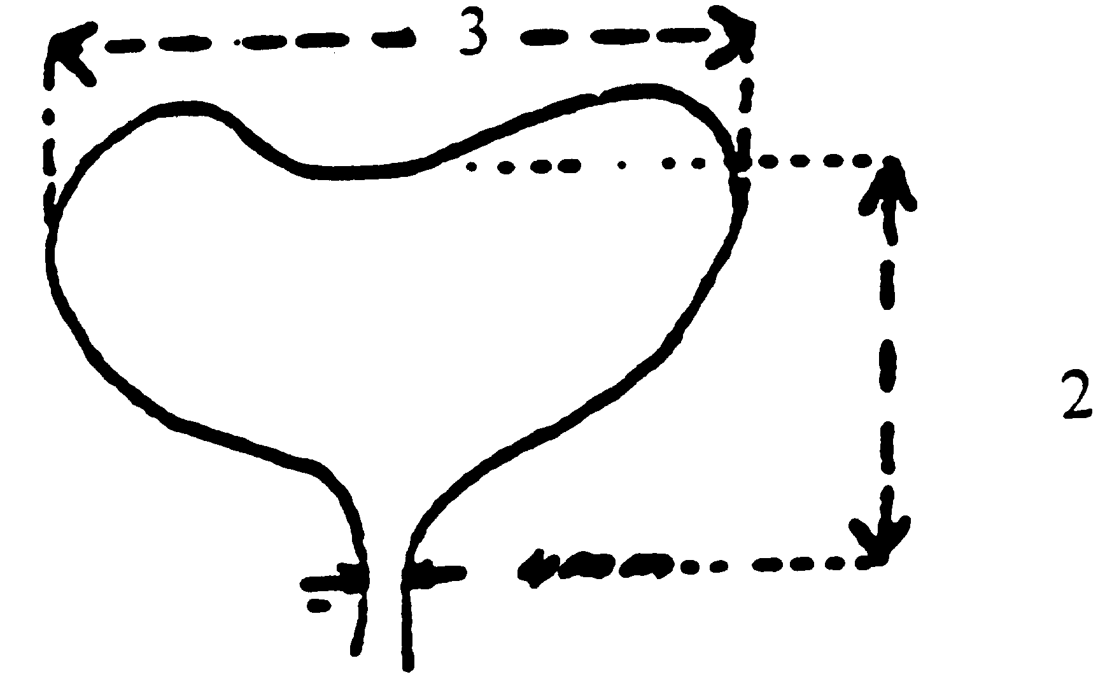
К 8+10. Лист: наличие и количество долей
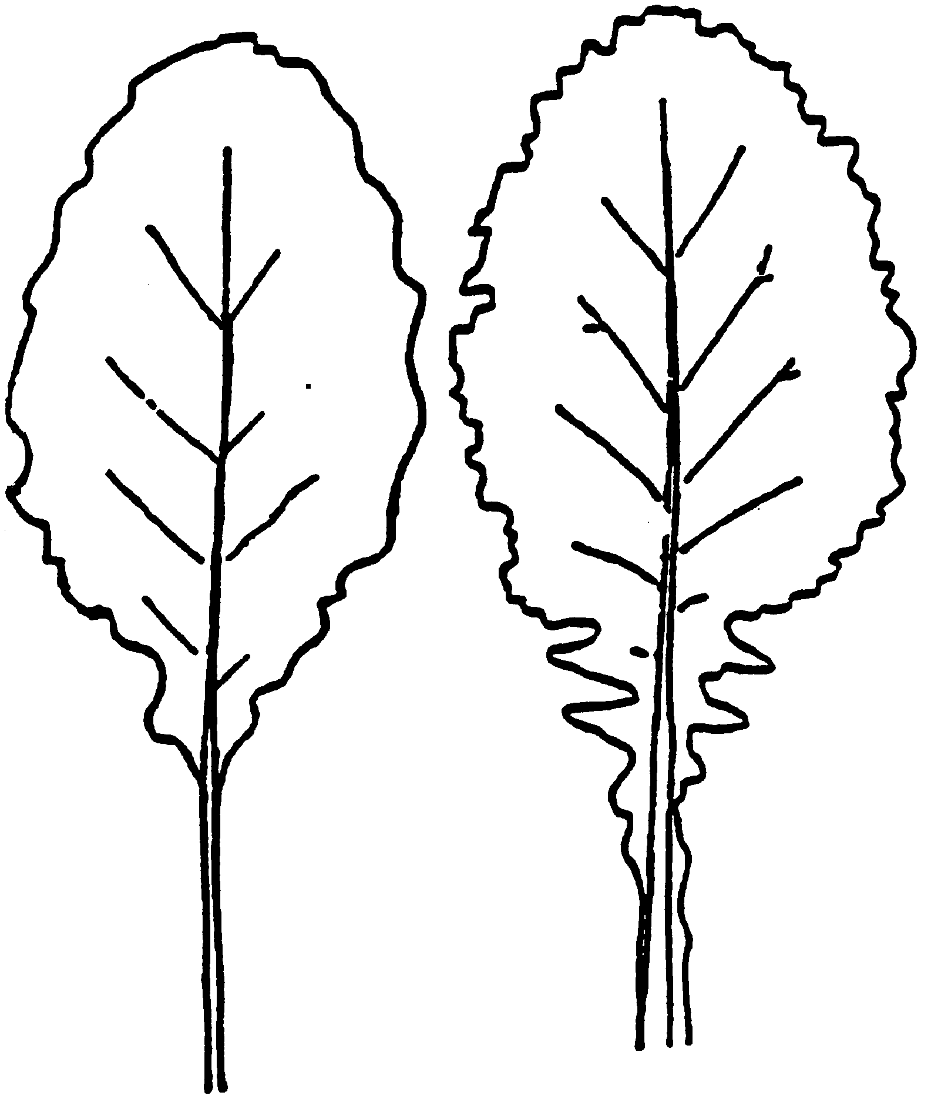
отсутствуют имеются
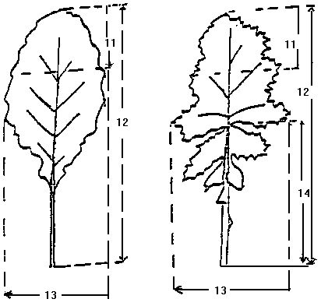Наличие долей определяют на растении в целом на стадии розетки. Части листовой пластинки листа считают долями, если их длина, по меньшей мере, равна ширине черешка листа в их точке прикрепления и если верхний надрез пластинки имеет длину не менее половины длины самой доли. Вторичные доли (s) не подсчитывают.

К 11 - 14. Лист: зубчатость (11), длина (12), ширина (13), длина черешка (14)

11 - часть листа, на которой оценивают зубчатость (признак 11)

К 15. Время цветения
Наблюдения проводят не менее трех раз в неделю или еще чаще, если в этом есть необходимость. При оценке на одиночных растениях вычисляют дату (при необходимости посредством интерполяции), на которую 50% растений имеют не менее одного раскрытого цветка. При оценке на делянке в целом - рекомендуемое процентное отношение 10%.

К 20. Растение: высота (при полном цветении)
Оценивают в момент, когда все нормально развившиеся растения имеют не менее одного раскрытого цветка.

К 23-25. Стручок
Все наблюдения на стручке проводят в средней части соцветия главного стебля.

К 26+27. Тенденция к формированию соцветия в год посева
Оценку проводят в год посева: озимые сорта рапса при весеннем посеве, яровые - при позднем летнем посеве. Наблюдение стадии роста, достигнутой сортами озимого рапса, проводят летом, когда поздние сорта ярового рапса находятся в стадии цветения; наблюдение того же для сортов ярового рапса - осенью, когда их развитие прекращается.

Приложение
КОДЫ СТАДИЙ РАЗВИТИЯ РАПСА

КОД | ОБЩЕЕ ОПИСАНИЕ
0 | Прорастание
00 | Сухие семена
10 | Развитие проростка
11 | Появление семядолей
13 | Раскрывшиеся семядоли
15 | Стадия 1-го листа
17 | Стадия 2-х листьев
19 | Стадия 3-х листьев
20 | Розетка
21 | Стадия 4-х листьев
22 | Стадия 5-ти листьев
23 | Стадия 6-ти листьев
24 | Стадия 7-ми листьев
25 | Стадия 8-ми листьев
26 | Стадия 9-11-ти листьев
27 | 12 или более листьев, полностью развитых
30 | Стеблевание
31 | Расстояние между семядолями и точкой роста более 5 см
35 | Расстояние между семядолями и точкой роста более 15 см
39 | Расстояние между семядолями и точкой роста более 25 см
50 | Формирование бутона
51 | Верхушечный бутон присутствует, но не возвышается над листьями
53 | Верхушечный бутон возвышается над уровнем листьев
57 | Черешки удлиняются
59 | Бутоны желтеют
60 | Цветение
61 | Первый открытый бутон на верхушечном соцветии
62 | На верхушечном соцветии открыты несколько бутонов
64 | Полное цветение, нижние стручки удлиняются
65 | Начинают наливаться нижние стручки, менее 5% бутонов еще не открыто
67 | Семена в нижних стручках увеличиваются, открыты все почки
70 | Стручок
71 | Семена в нижних стручках по всему объему полупрозрачны
75 | Семена в нижних стручках зеленые, не прозрачные
79 | Все семена верхушечного соцветия темно-зеленые
80 | Созревание
81 | На семенах нижних стручков верхушечного соцветия появляются коричневые пятна
85 | На семенах верхних стручков появляются коричневые пятна
89 | Коричневые стручки - хрупки, стебли - высохшие



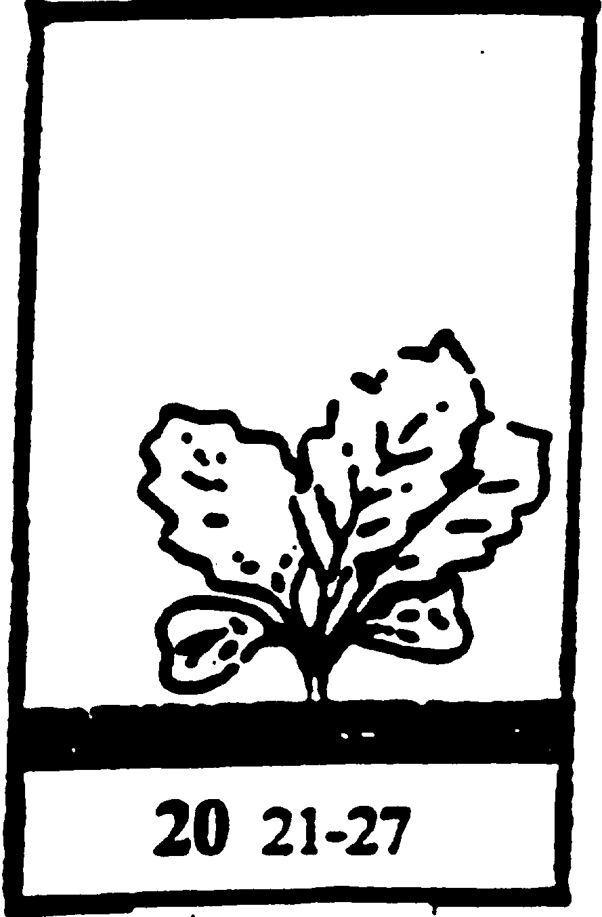

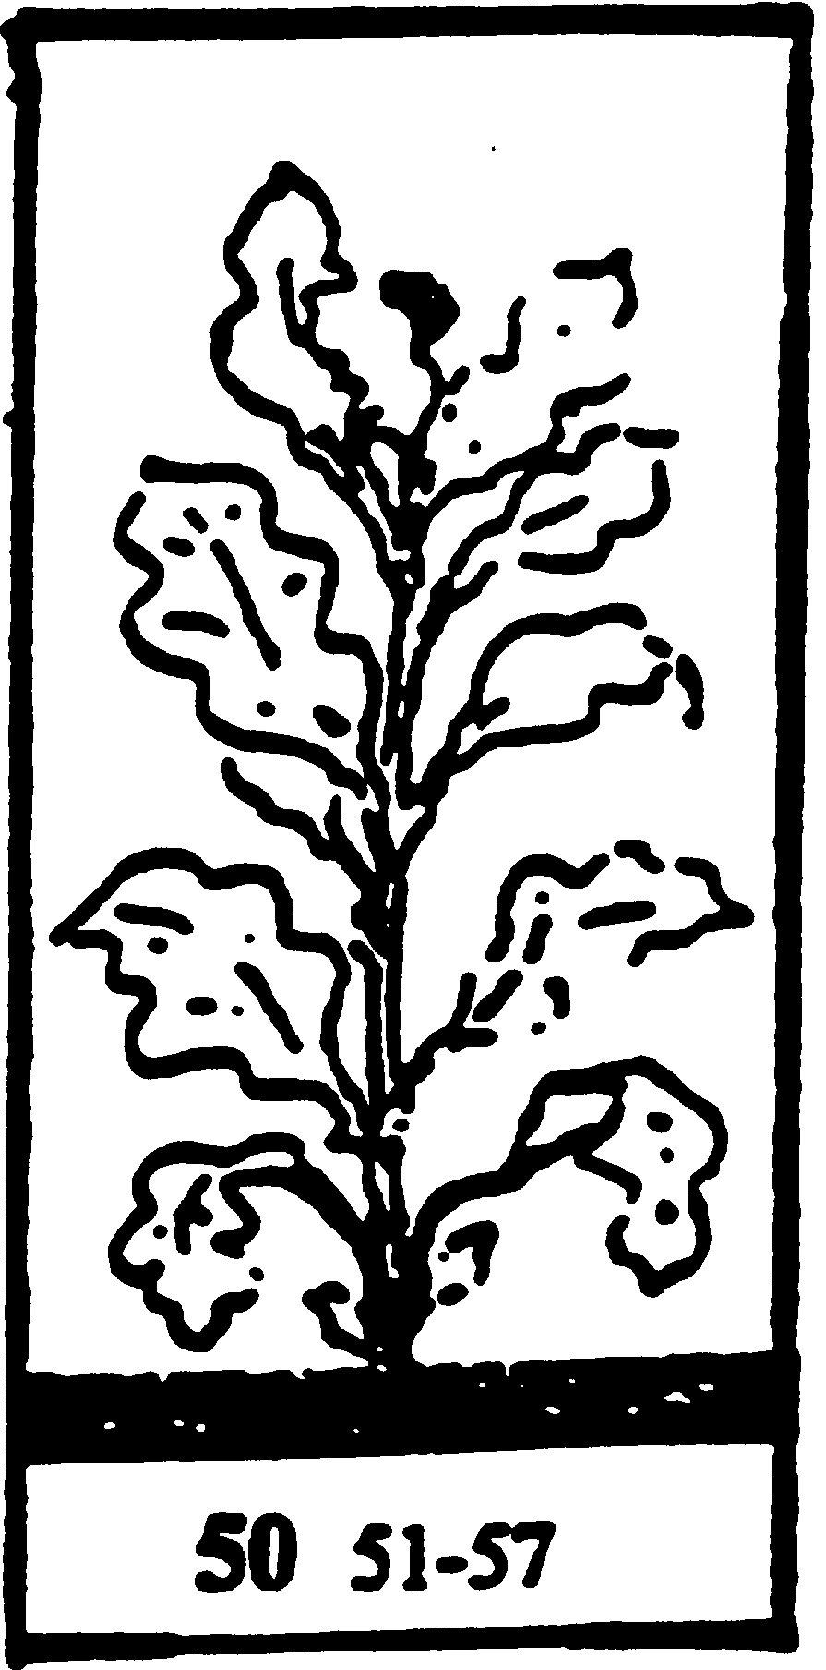
прорастание развитие проростка розетка
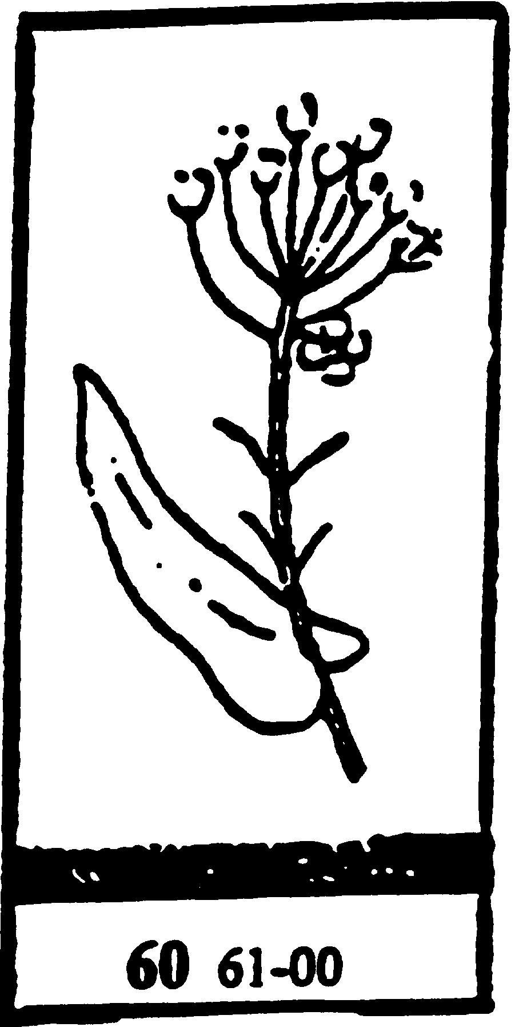
стеблевание формирование бутона цветение

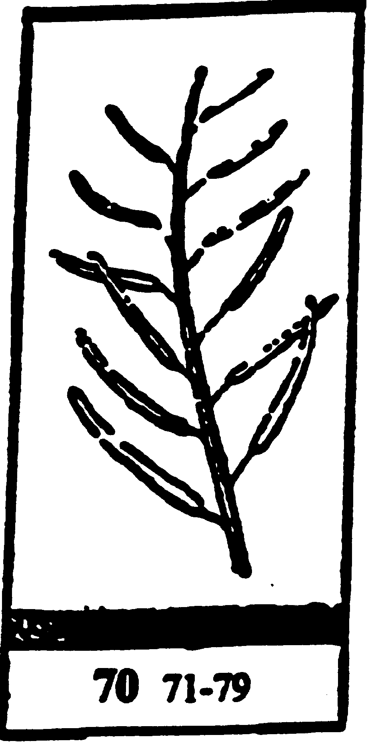
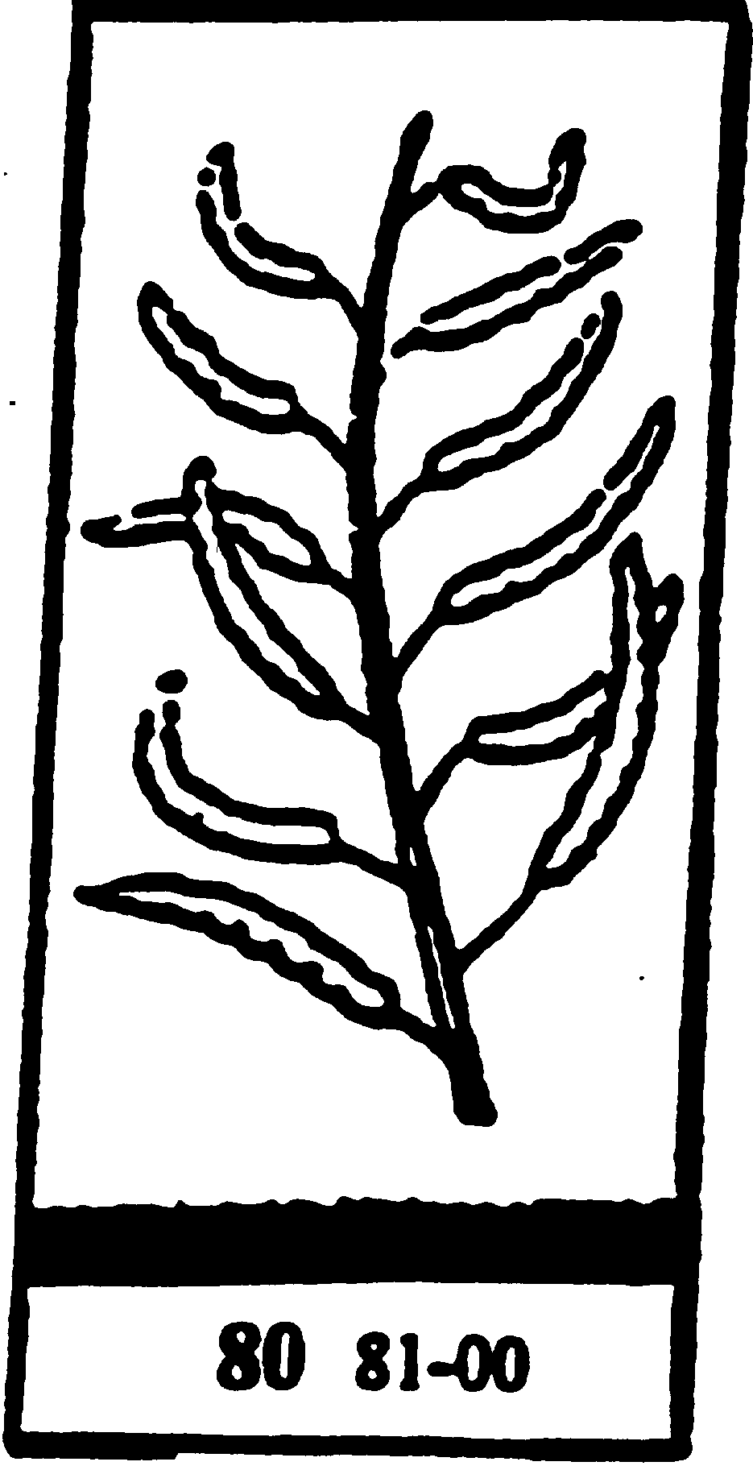
стручок созревание

Использован документ УПОВ TG/36/6 "GUIDELINES FOR THE CONDUCT ОF TESTS FOR DISTINCTNESS, HOMOGENEITY AND STABILITY". Оригинал на английском языке от 18.10.96.

